Приложение 7

к письму ГБУ ДО КК
«Центр развития одаренности»
от ______ 2020 г. №________

Пошаговая инструкция регистрации на очно-заочное обучение
(с применением дистанционных образовательных технологий и электронного обучения) дистанционные курсы «Интеллектуал» и заочные курсы «ЮНИОР» ГБУ ДО КК «Центр развития одаренности»

- В 2020 году Электронная регистрация будет проходить в 2 этапа: по пригласительному и заявительному порядку. Все прошедшие полную регистрацию и получившие на электронную почту письмо об успешной регистрации являются рекомендованными к зачислению!
- План набора: дистанционные курсы «Интеллектуал» - 600 чел., заочные курсы «ЮНИОР» - 800 чел..

Предметы, курсы и численность учащихся в группах дистанционных курсов «Интеллектуал» распределены следующим образом:

ДИСТАНЦИОННЫЕ КУРСЫ «ИНТЕЛЛЕКТУАЛ»
Всего групп | Количество предметов | ВУЗ | Предмет | Количество школьников в группе
1 | 1 | Краснодар КубГУ | Астрономия | 10
2 | 2 |  | Английский язык | 10
3 | 3 |  | Биология | 25
4 | 4 |  | География | 25
5 | 5 |  | История | 25
6 | 6 |  | Искусство (МХК) | 10
7 | 7 |  | Итальянский язык | 10
8 | 8 |  | Китайский язык | 10
9 | 9 |  | Литература | 25
10 | 10 |  | Математика | 25
11 | 11 |  | Немецкий язык | 10
12 | 12 |  | Обществознание | 25
13 | 13 |  | Право | 10
14 | 14 |  | Русский язык | 25
15 | 15 |  | Теоретическая физика | 25
16 |  |  | Экспериментальная физика | 25
17 | 16 |  | Французский язык | 10
18 | 17 |  | Химия | 25
19 | 18 |  | Экология | 25
20 | 19 |  | Экономика | 10
21 | 20 | Краснодар КГТУ | Информатика и ИКТ | 15
22 | 21 | Краснодар КГУФКСТ | ОБЖ | 10
23 | 22 |  | ФК | 10
24 |  | Новороссийск | Биология | 25
25 |  |  | Экология | 25
26 |  | Армавир АГПУ | Английский язык | 10
27 | 24 |  | Испанский язык | 10
28 |  |  | Математика | 25
29 |  |  | Обществознание | 25
30 |  |  | Русский язык | 25
31 |  |  | Информатика и ИКТ | 10
32 |  |  | Физика | 25
33 | 25 |  | Технология (мальчики) | 10
34 | 26 |  | Технология (девочки) | 10

Предметы, курсы и численность учащихся в группах заочных курсов «Юниор» распределены следующим образом:

ЗАОЧНЫЕ КУРСЫ «ЮНИОР»
№ п/п | Количество предметов | предмет | Класс | Количество школьников в группе
1 | 1 | биология | 6 | 40
2 |  | биология | 7 | 40
3 |  | биология | 8 | 40
4 | 2 | география | 6 | 40
5 |  | география | 7 | 40
6 |  | география | 8 | 40
7 | 3 | история | 6 | 40
8 |  | история | 7 | 40
9 |  | история | 8 | 40
10 | 4 | математика | 5 | 30
11 |  | математика | 6 | 40
12 |  | математика | 7 | 40
13 |  | математика | 8 | 40
14 | 5 | русский язык | 5 | 30
15 |  | русский язык | 6 | 40
16 |  | русский язык | 7 | 40
17 |  | русский язык | 8 | 40
18 | 6 | физика | 7 | 40
19 |  | физика | 8 | 40
20 | 7 | химия | 8 | 30
21 | 8 | экология | 7-8 | 30

Электронная регистрация по пригласительному порядку начинается с 10 августа.
Приглашаются учащиеся из числа:
- победителей и призёров:
- муниципального, регионального и заключительного этапов всероссийской олимпиады школьников;
- зонального и заключительного этапов региональных (краевых) олимпиад;
- регионального и заключительного этапов математической олимпиады имени Леонарда Эйлера, олимпиады школьников по физике имени Дж. К. Максвелла;
- участников интеллектуальных профильных смен, организуемых Образовательным центром «Сириус», Всероссийским детским центром «Орленок», Международным детским центром «Артек».

Ознакомиться со списком приглашенных можно на сайте www.cdodd.ru в разделе “Как попасть на обучение” в приложениях:
- список учащихся, приглашаемых для обучения на дистанционных курсах «Интеллектуал».
- список учащихся, приглашаемых для обучения на заочных курсах «Юниор».

Электронная регистрация по заявительному порядку начинается с 25 августа.
Приглашаются учащиеся при наличии свободных (вакантных) мест из числа:
- участников регионального этапа всероссийской олимпиады школьников и (или) региональных (краевых) олимпиад;
- участников олимпиад первого (второго) уровня, набравших наибольшее количество баллов (после победителей и призёров) по результатам отборочных туров таких олимпиад;
- участников всероссийских, межрегиональных интеллектуальных состязаний исследовательской направленности: конкурсов, конференций.
Обращаем Ваше внимание, прежде чем начать регистрацию нужно подготовить заполненные и отсканированные документы:
- заявление – анкету на имя директора Учреждения от родителей (законных представителей) на обучение;
- заявление - согласие от родителей (законных представителей) на обработку персональных данных;
- дипломы, грамоты, свидетельства, сертификаты при их наличии за последний учебный год;
- справка из образовательной организации, где обучается учащийся.

Электронную регистрацию можно пройти только по одному предмету.

Шаг 1. Зайти на сайт «Центр развития одаренности» используя поисковую строку браузера или перейдя по ссылке http://www.cdodd.ru/

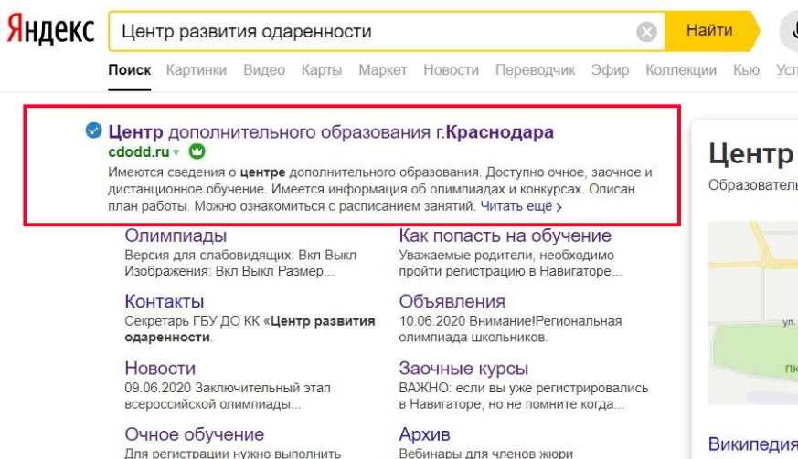

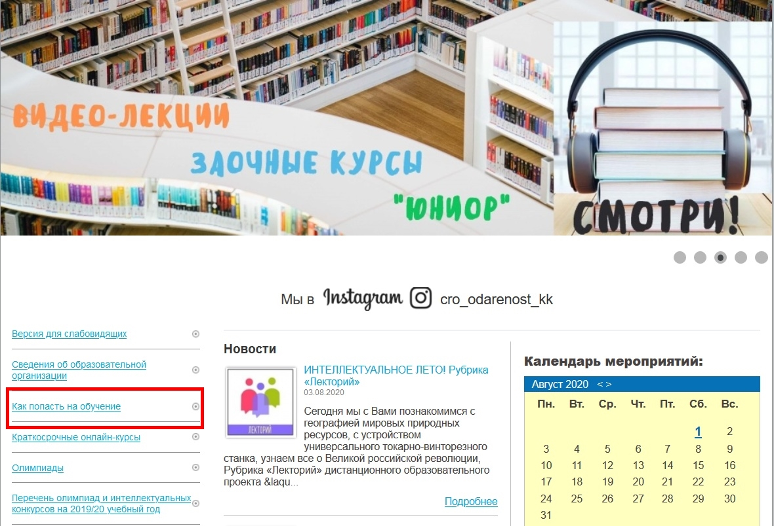
Шаг 2. Перейти по ссылке “Как попасть на обучение” из главного меню. Перейти по ссылке Регистрация на “Дистанционные курсы «Интеллектуал»” для регистрации на дистанционное обучение или по ссылке Регистрация на “Заочные курсы «ЮНИОР»” для регистрации на заочное обучение.
Шаг 3. Внимание! Перед началом регистрации у Вас должны быть заполнены и отсканированы все документы.
При регистрации предусмотрено обязательное заполнение всех полей формы.

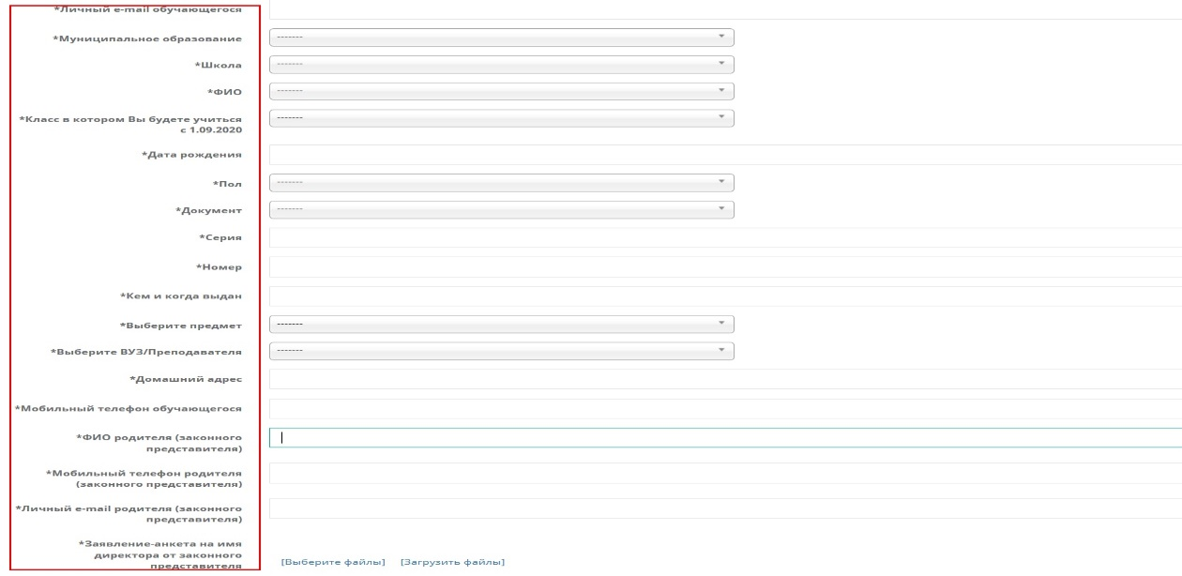

Личный e-mail обучающегося для связи
Муниципальное образование (выбрать нужный из выпадающего списка);
Школа (выбрать нужную из выпадающего списка);
ФИО (фамилия, имя, отчество выбрать из выпадающего списка);
Класс в котором Вы будете учиться с 1.09.2020 (выбрать из выпадающего списка);
Дата рождения (выбрать в календаре);
Пол (выбрать из выпадающего списка);
Документ (выбрать из выпадающего списка);
Серия (заполнить серию паспорта/свидетельства о рождении);
Номер (заполнить номер паспорта/свидетельства о рождении);
Кем и когда выдан (заполнить Кем и когда выдан документ );
Выберите предмет (выбрать можно только один предмет);
Выберите ВУЗ/Преподавателя (выбрать из выпадающего списка c каким вузом или преподавателем хотите заниматься, только для Дистанционных курсов «Интеллектуал»);
Домашний адрес (место фактического проживания)
Мобильный телефон обучающегося (номер мобильного телефона ребенка);
ФИО родителя (законного представителя);
Мобильный телефон родителя (законного представителя);
Личный e-mail родителя (законного представителя);

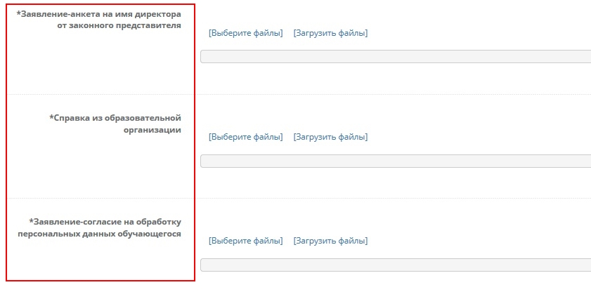

Загрузить скан заявление-анкеты на имя директора от законного представителя
Загрузить скан справки из образовательной организации
Загрузить скан заявление-согласие на обработку персональных данных

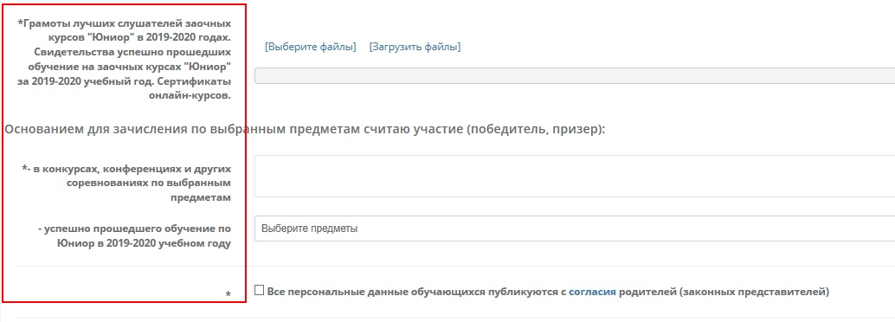
Грамоты лучших слушателей заочных курсов "Юниор" в 2019-2020 годах. Свидетельства успешно прошедших обучение на заочных курсах "Юниор" онлайн-курсов. (заполняется произвольно, путем перечисления интеллектуальных мероприятий за 2019-2020 учебный год, где были получены достижения, только для Заочных курсов «Юниор»)
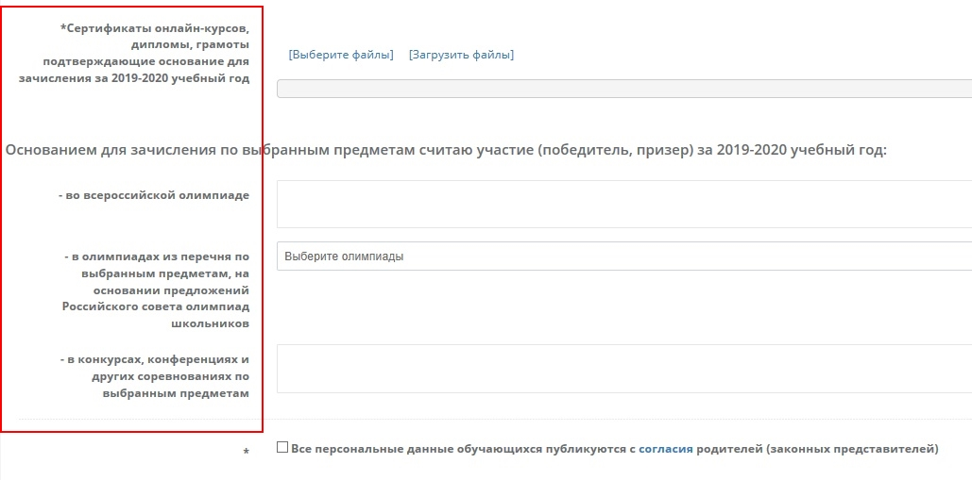
Сертификаты онлайн-курсов, дипломы, грамоты подтверждающие основание для зачисления (загрузить сканы документов только для Дистанционных курсов «Интеллектуал»)
Основанием для зачисления по выбранным предметам считаю участие (победитель, призер) за 2019-2020 учебный год (необходимо заполнить соответствующие поля, )
Шаг 4. Нажать кнопку отправить форму.
Если ребенок удачно зарегистрировался, то он получит на электронную почту информацию об успешной регистрации.

P.S. Подать заявление и пройти электронную регистрацию, можно только на один предмет. Если ссылка для регистрации на предмет не активна, это значит, что группа уже набрана, свободных мест нет. Списки удачно прошедших регистрацию будут ежедневно обновляться в разделе “Как попасть на обучение”.

